Na forja, queremos implementar o uso da IA do Gemini para gerar enredos para as miniaturas forjadas pelos nossos usuários! E assim começou o processo de entender melhor os prompts usados por nós e aperfeiçoar a IA ao nosso favor

Durante o processo de aperfeiçoamento dos prompts do nosso sistema, percebemos logo de início uma dúvida: **a descrição do personagem.** Usaríamos o print da tela da miniatura ou usaríamos uma descritiva com cada elemento do personagem?

Visto nos testes, aprendemos que se usarmos unicamente a descritiva, a história do personagem usa a aparência física como elemento principal e a história não vai muito adiante:

*Instructions: In an adventurous but not over the top mood, like an old fairytale book. Do not overuse hyphens and commas.  
Do not over complicate or over specify, no need to mention every detail of the outfit of the character or what they are wearing. Treat it as "This is the story of so-and-so"  
Do not mention every single trait of the character.  
Em portugues, Brasil.  
Write a short biography, 1 paragraph in length, for a character that has these features:  
[GENERO] MASCULINO  
[CABELO] CABELO LONGO - LOIRO  
[MARCAS] SARDAS  
[ACESSÓRIOS] OCULOS DE AVIADOR  
[ACESSÓRIOS DE PESCOÇO] CACHECOL  
[ROUPA DE CIMA] CASACO  
[ROUPA DE BAIXO] MOLETOM  
[SAPATO] SAPATO SOCIAL  
[ARMAS] NENHUMA*

Esse prompt gerou essa resposta:

*Contam as histórias de um jovem viajante de longos cabelos loiros e um rosto coberto de sardas como um mapa de estrelas. Sempre agasalhado com um casaco e um cachecol para jornadas distantes, ele via o mundo através de curiosos óculos de aviador, buscando não tesouros ou batalhas, mas sim o lugar onde o vento nasce. Diziam que seus passos eram leves e seu coração, um convite à aventura, levando-o por caminhos que poucos ousariam trilhar, sempre em busca da próxima história a ser contada pelo céu.*

Com esse resultado fracassado, tentamos também com a imagem da nossa miniatura ao invés de descrever-la, o que funcionou muito melhor, além disso, logo cedo aprendemos que precisavamos de elementos para enriquecer a história, e implementamos em nossos prompts inspirações e toms para a história que são escolhidos aleatóriamente. Isso fez com que as histórias geradas ficassem muito mais profundas, construisse um ambiente em volta do personagem e tivesse mais variedade. Dois prompts quase idênticos, mudando apenas o tom da história, formaram histórias totalmente diferentes, veja os exemplos abaixo

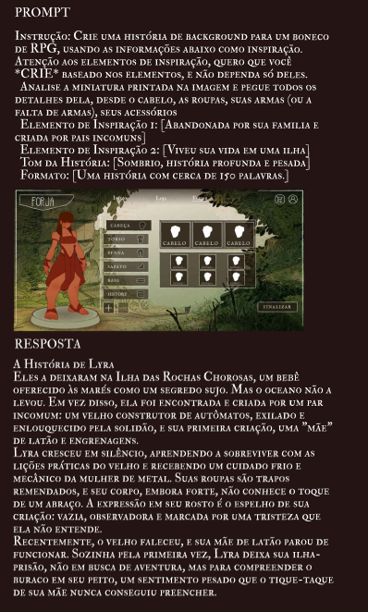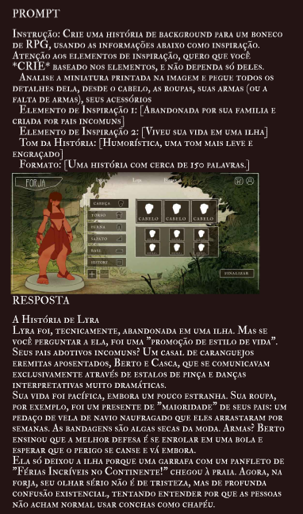

Com isso, conseguimos achar um prompt bem preciso e perfeito para gerar histórias de miniaturas de RPG, assim, com elementos de inspiração e tons de história gerados aleatoriamente, junto com a customização da miniatura, temos uma variedade infinita de possibilidades para histórias.

Nessa cadeira, a proposta para implementar a IA era pra fazer ela o mais precisa possível na geração, mas a proposta do nosso projeto pedia a criatividade e que cada prompt fosse único, sendo o nosso destaque a possibilidade de criações infinitas.